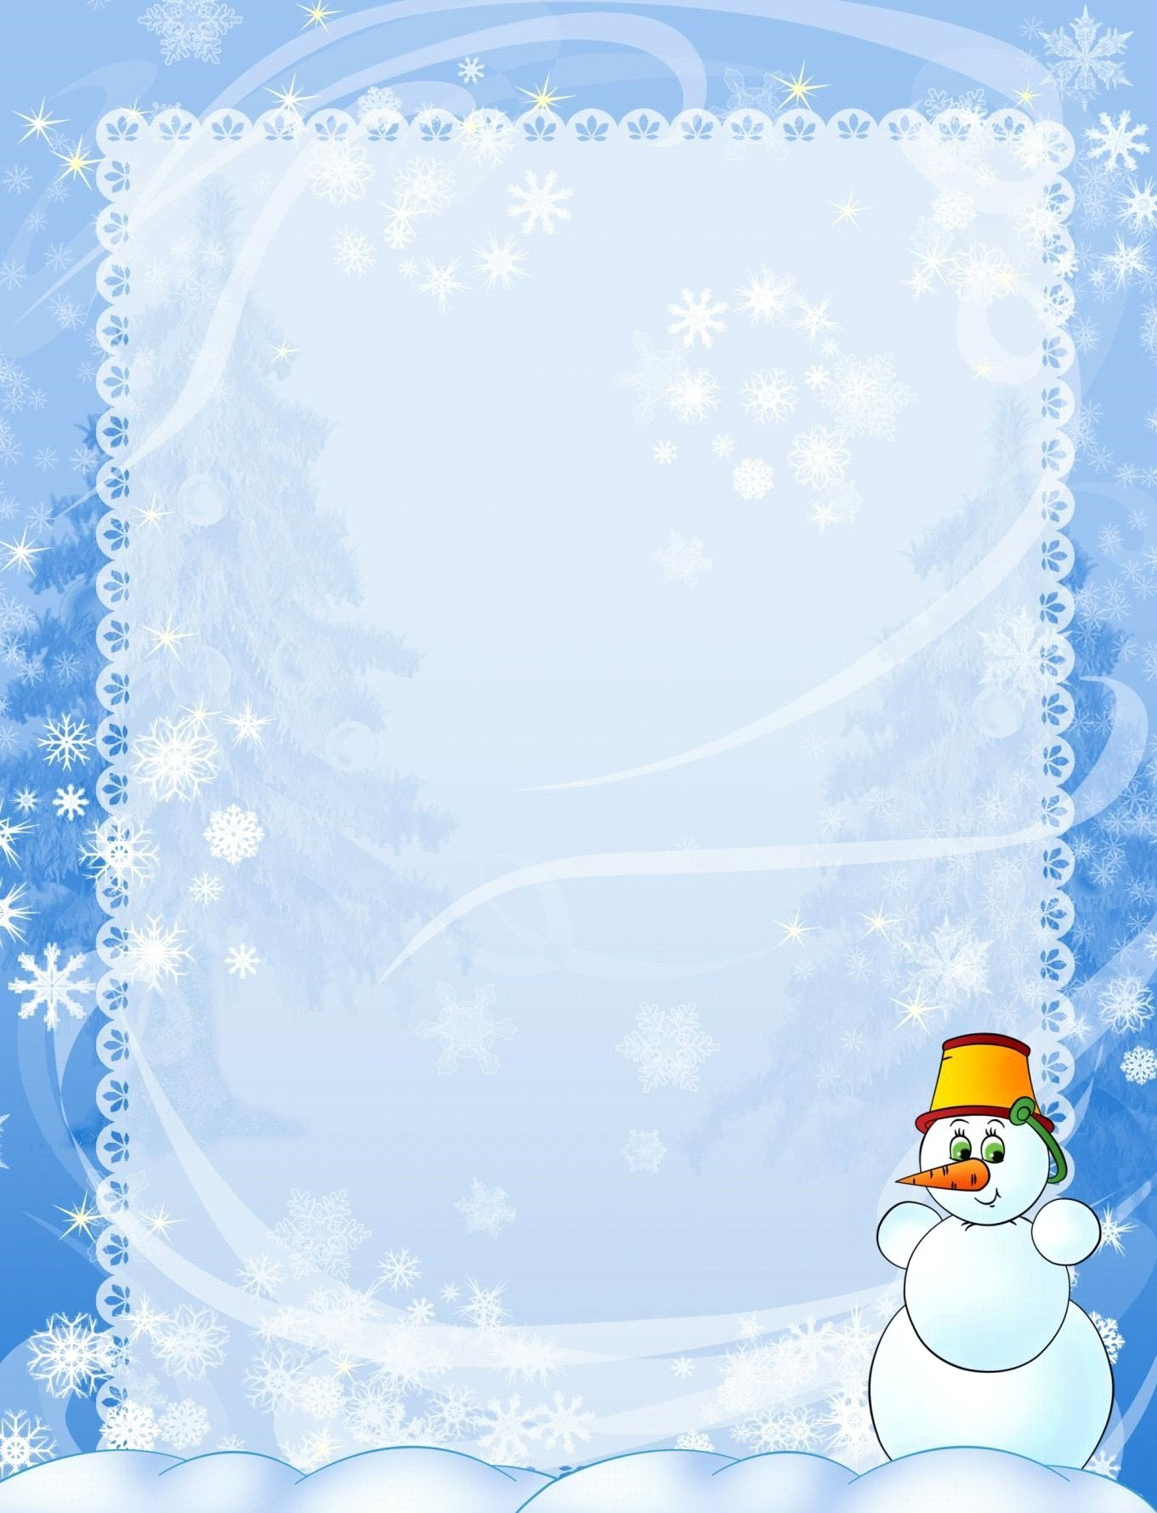
Декабрь
Декабрь завершает год и начинает зиму. Красавица-зима оденет поля и села в белую рубаху. В лесу в новых шубках щеголяют четвероногие. Летом заяц был сереньким с черными ушками и темным хвостиком, но такой наряд для зимы не годится. Поменял он свой кафтанчик на белый. Теперь его не заметить на снеry. Белка скачет по веткам, цокает на радостях. У нее еще не перевелись запасы орехи, грибы, колоски, желуди. От хруста веток насторожится рыжая красавица - лиса. Это лось обдирает ветки и кору с молодых деревьев своими рогами, сбрасывая их. Не отдыхают и птицы. Клест потрошит еловые шишки. И дятлам приходится за шишки браться: зимой насекомыми не прокормиться. Чтобы добыть семена из шишки, дятел устраивает углубление в дереве или старом пне, засовывает туда шишку и начинает бить по ней клювом. Ближе к домам можно встретить длиннохвостую сороку птицу ловкую, умную, осторожную. Ее характерный стрекот далеко слышен. Синички тоже перебираются к людям. Для них везде, в парках и садах, устраивают кормушки. В эти кормушки также залетают и воробьи.
Мы снежинки, мы пушинки,
Покружиться мы не прочь.
Мы снежинки – балеринки,
Мы танцуем день и ночь.
Встанем вместе мы в кружок-
Получается снежок.
Мы деревья побелили,
Крыши пухом замели.
Землю бархатом укрыли
И от стужи сберегли.
Январь
Январь - году начало, зиме середина. Дни становятся длиннее, больше светлых часов. Солнце встает раньше и ярче светит, заторопилось к весне. А сугробы все выше, снег глубже, лед толще...
Январь - месяц ярких звезд, белых троп. Снег скрипит под ногами. Январь - вершина зимы. Прошло полсрока зимовки птиц, сонного покоя растений и многих животных.
***
Приметы января для детей
Январю - морозы, февралю - метели.
Январь - в лесу глухая пора.
Если январь холодный, то июль будет сухой и жаркий, не жди грибов до поздней осени.
Январской весны бойся, живуча хилая весна: зимнее тепло летний холод.
Холодные январи подряд не бывают.
В январе висит много частых сосулек, очень длинных - урожай будет хороший.
Если январь сухой, морозный и вода в реках сильно убывает, то лето будет сухое и жаркое.
***

Меня растили, из снега слепили,
Вместо носа ловко вставили морковку.
Глаза - угольки, губы - сучки.
Холодная, большая. Кто я такая? (Снежная баба.)

Февраль
Наступил последний месяц зимы - февраль, самый снежный месяц зимы. Именно в феврале на улице завывают метели, крутят вьюги, завывают бураны. Но поворот к весне уже произошел. Солнце с каждым днем поднимается все выше, ярче светит, больше греет. На южной стороне с крыш свесились сосульки. После метелей лес просыпается преображенный, посеребренный снегом. Часто деревья и кусты покрыты мохнатым инеем.
Обсудите вместе с ребенком почему в народе про февраль говорят;
- "Январю - морозы, февралю - метели";
- "Февраль - месяц лютый: спрашивает как обутый";
- "Февраль силен метелью, а март капелью".
На прогулке обратите внимание ребенка на сосульки, на снежный наст, на сияющий солнцем снег. Придя домой, пусть попробует нарисовать картину "Зима, февраль". Познакомьте сына или дочь с народными приметами
***
- Если ночью был иней, днем снег не выпадет.
***
- Зимой вьюга - летом ненастье.
***
- Зима снежная - лето дождливое.
***
Снег мешками валит с неба, с дом стоят сугробы снега.
То бураны и метели на деревню налетели.
По ночам мороз силен, днем капели слышен звон.
День прибавился заметно. Ну, так что за месяц это? https://www.maam.ru/detskijsad/konsultacija-dlja-roditelei-na-temu-fevral.htm

